(1) 다음 화면으로 구성되는 reservation.html을 html 폴더에 작성한다.

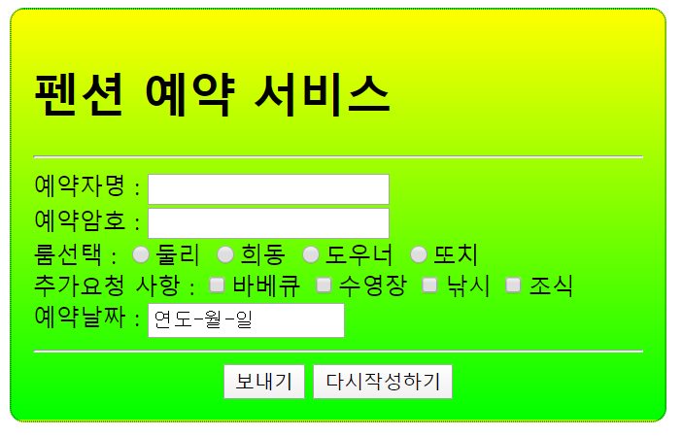

servlet 요청을 jsp 요청으로 변경

(2) 다음 기능의 JSP 소스를 생성한다.

- 소스명 : reservation.jsp

- 기능 : 예약관련 Query 문자열을 추출하고 다음 화면을 출력한다.

<h1>xxx님의 예약내용</h1>

* 룸 : xxx
* 추가 요청 사항 : xxx, xxx, xxx 또는 없음
* 예약날짜 : xxxx년 xx월 xx일

예약입력화면으로

(3) 제출 : reservation.html, reservation.jsp